Survey Configurator user manual

Table of content

Contents

1.0 English 3

1.1 Getting started 3

1.1.0 Introduction 3

1.1.1 Opening the app for the first time 3

1.2.0 Main screen 5

1.2.1 introduction to main screen 5

1.2.2 Adding a new question 9

1.2.3 Editing an existing question 10

1.2.4 Deleting questions 11

1.3.0 Menus bar 12

1.3.1 Options Menu 12

1.3.1.0 Font size menu 12

1.3.1.1 Language Menu 13

1.3.1.2 Connection settings 14

1.3.2 Help Menu 14

1.4.0 Troubleshooting 15

2.0 العربية 16

2.1 البدء في الاستخدام 16

2.1.0 مقدمة 16

2.1.1 تشغيل البرنامج لأول مرة 16

2.2.0 الشاشة الرئيسية 18

2.2.1 مقدمة في الشاشة الرئيسية 18

2.2.2 اضافة سؤال جديد 21

2.2.3 تعديل سؤال 23

2.2.4 حذف سؤال 24

2.3.0 شريط اللوائح 2.3.1 لائحة الخيارات 25

2.3.1.0 لائحة حجم الخط 25

2.3.1.1 لائحة اللغة 26

2.3.1.2 إعدادات الاتصال 27

2.3.2 لائحة المساعدة 27

2.4.0 إصلاح الأخطاء 28

# 1.0 English

## 1.1 Getting started

### 1.1.0 Introduction

-Survey configurator is an application to create Questions for surveys where a question can have a number, text and a type and each type have different specific details, you can create, edit or delete a question.

### 1.1.1 Opening the app for the first time

-After your System admin install the application on your machine you should be able to find an Icon named “Survey Configurator”(see figure 1) on your desktop, double-click on it to open the application and you should be able to see the main screen(see figure 2).

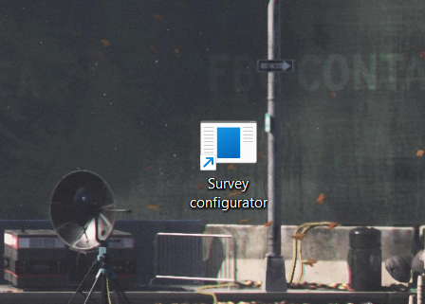

Figure 1 survey configurator icon

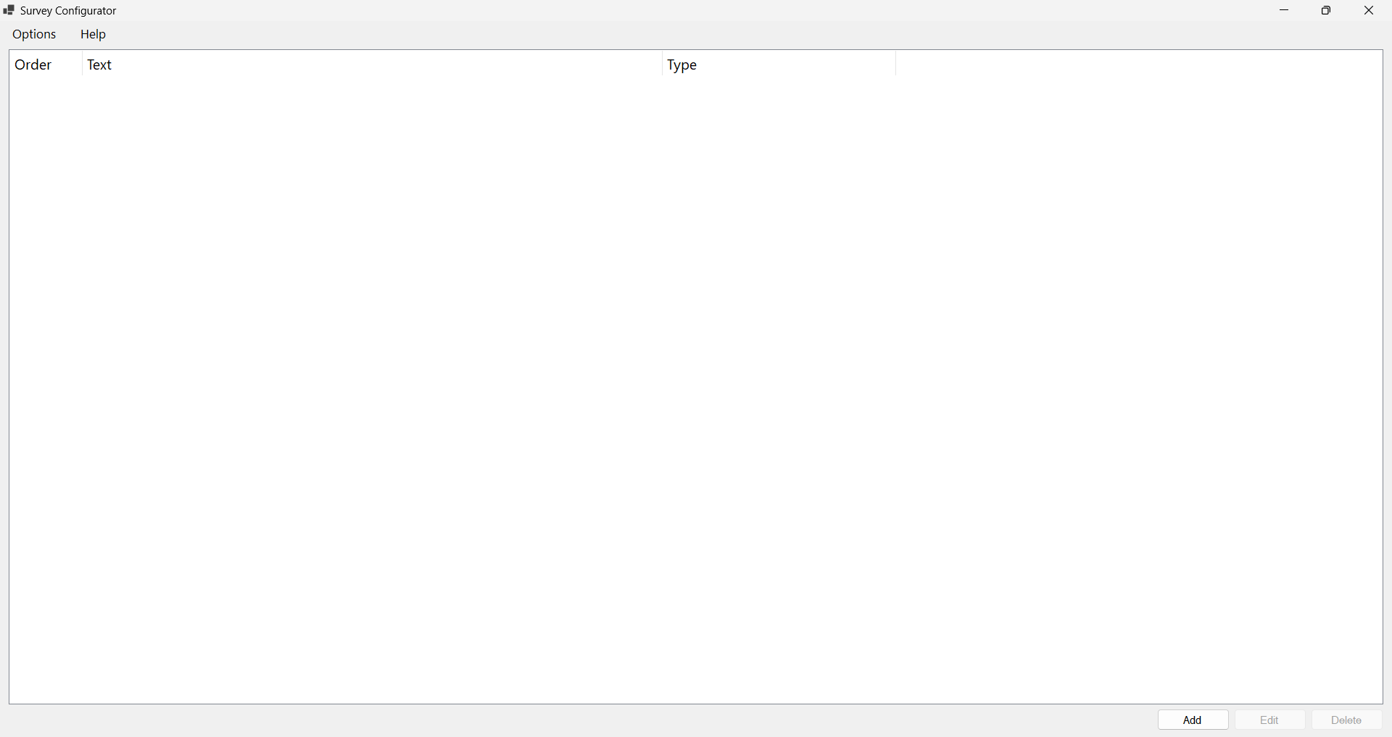

Figure 2 main screen

-If you don’t see the main screen when you open the application and get and error message or a window like this (see figure 3) please refer to your system admin for help.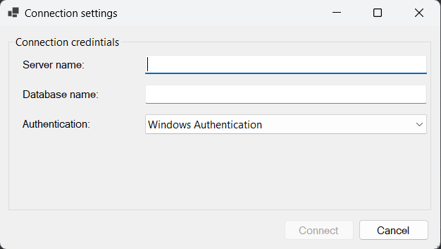

Figure 3

### 1.2.0 Main screen

### 1.2.1 introduction to main screen

-As you can see in figure 4, the main screen is the first thing you encounter when you open the app, in the main screen the list of question appears in the screen [1] where you can see the information of a question [2], and the columns headers which describes the content of each row [3], [4], [5].

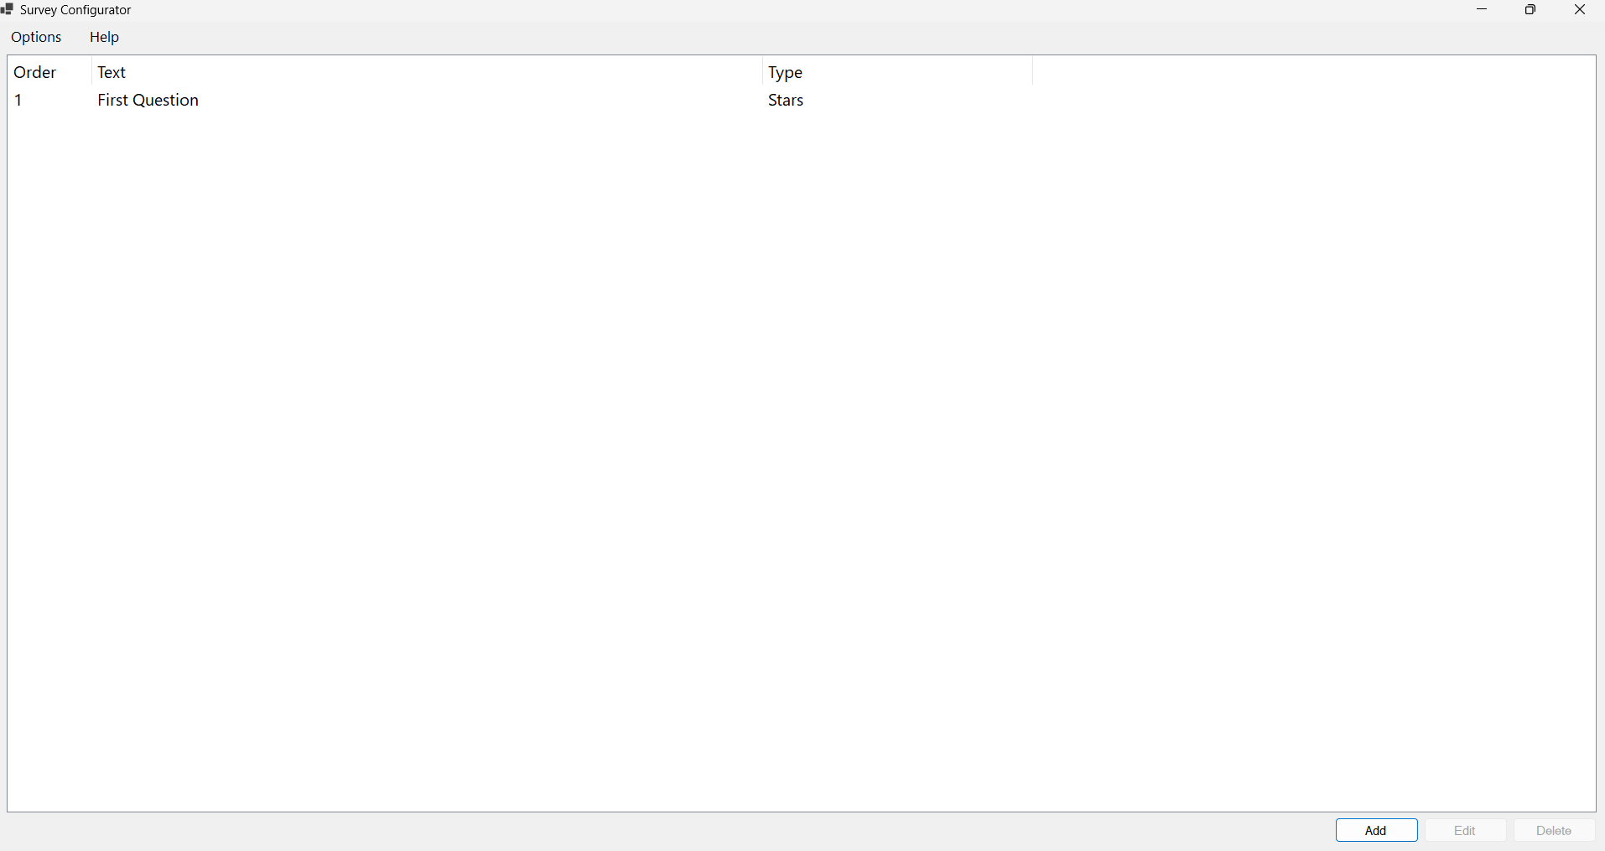

4

5

3

2

1

Figure 4 questions section details

-In the bottom of the screen (see figure 5) you can see 3 buttons: Add [1], Edit [2], Delete [3]. They will be discussed in the following sections.

-At the top of the screen (see figure 5) you can see a menus bar with two menus options[4], Help [5], they will be discussed in the following sections.

5

4

3

2

1

Figure 5 buttons and menus bar

-you can select any question by clicking on any part of that question (see figure 6), or select multiple questions by pressing and holding the “CTRL” button on the keyboard and clicking the on questions at the same time (see figure 7), click anywhere on the screen in the white area to de-select the selected question/s.



Figure 6 Selected question



Figure 7 Selected multiple questions

-You can also adjust the size of any column by moving the mouse to the thin line to the right of the column name, and when the mouse cursor shape changes, click and hold while dragging away from the column name to make it wider (see figures 8, 9, 10).



Figure 8 thin line



Figure 9 Cursor shape change



Figure 10 column size changed

-You can also sort the questions list using any of the columns headers, like if you want to sort them by the order of the question click on the “Order” column header to sort them ascending then click again to sort them descending.

### 1.2.2 Adding a new question

-To add a new question simply press on the “Add” question in the right bottom of the main screen and a new window will appear asking for the information of the question (see figure 11).

-In this window you will be asked to enter the questions text [1], order [2], and type [3], after choosing a question type more options will appear according to the chosen type [4].

-After filling all the fields in the window click on “Add” button at the bottom of the window to add the question, if the operation is successful the window will close and the question will be added to the questions list in the main screen (see figure 12), you can click on cancel button at the bottom of the window or “X” mark at the top of the window to cancel the operation and close the window.

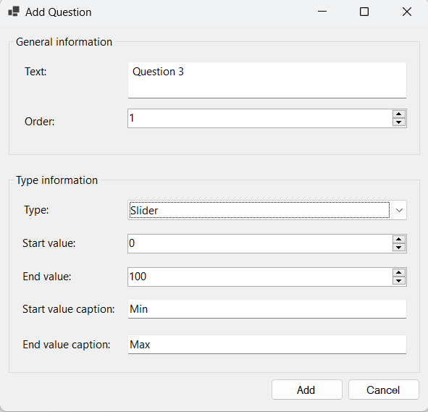

3

4

2

1

Figure 11 add question window



Figure 12 question added to questions list

-if the operation fails for any reason or you get a message indicating an unknown error or any other kind of error except errors regarding the entered values please contact your system admin for help.

### 1.2.3 Editing an existing question

-to edit a question first select the question by clicking on it once in the question list, you can’t edit multiple questions at once, then click on Edit button at the bottom of the screen or you can simply double-click the question, after using either of the ways mentioned before a new window will appear containing the questions data (see figure 13), you can edit any field and then press Edit button to edit the questions data, if the operation is successful you should be able to see that the questions data changed in questions list in the main screen (see figure 14), you can cancel the operation by clicking on the cancel button or the “X” mark.

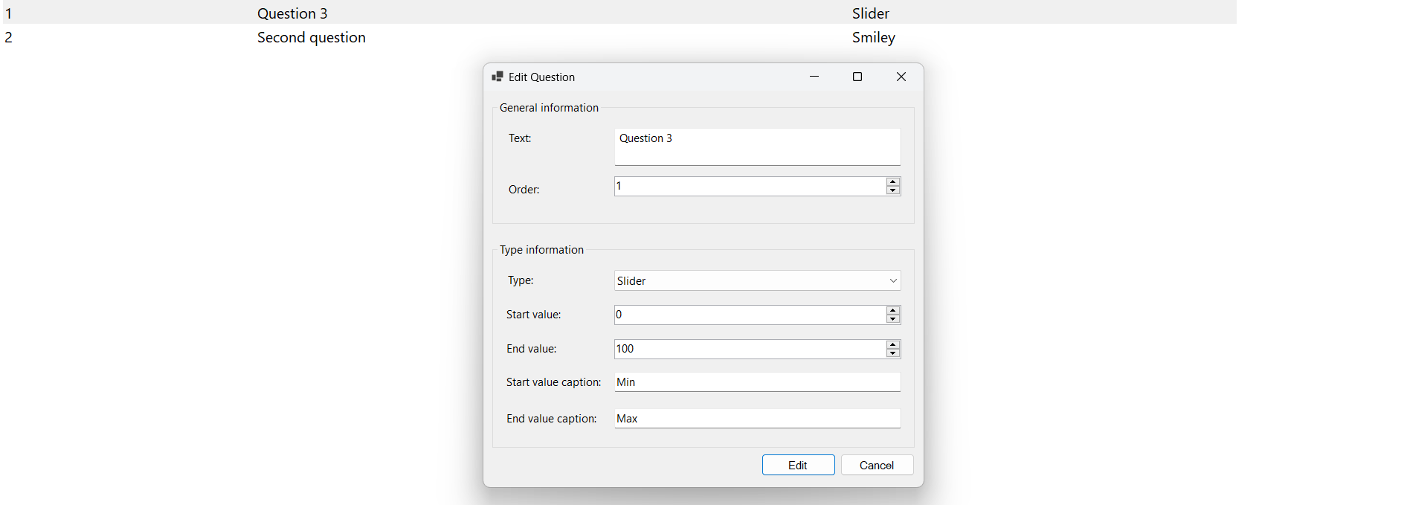

Figure 13 edit question window



Figure 14 question data after editing

- if the operation fails for any reason or you get a message indicating an unknown error or any other kind of error except errors regarding the entered values please contact your system admin for help.

### 1.2.4 Deleting questions

-You can delete a question by first selecting that question by clicking on it and then clicking on the Delete button at the bottom of the screen, a confirmation message will show to check that you haven’t clicked the delete button by mistake (see figure 15), press “Yes” to delete the question, the deleted question should now be removed from the questions list in the main screen (see figure 16), note that you can select multiple questions by holding the “CTRL” button and clicking the questions one by one to select them and then click delete button.

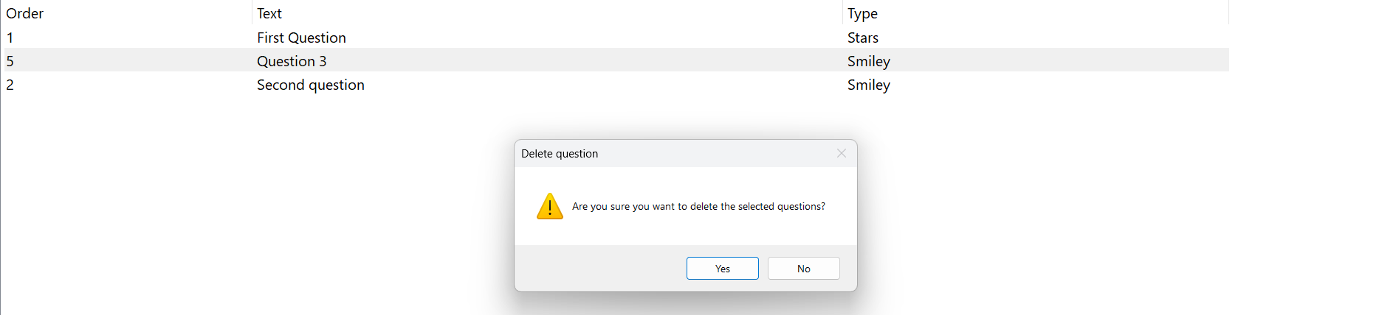

Figure 15 question delete confirmation

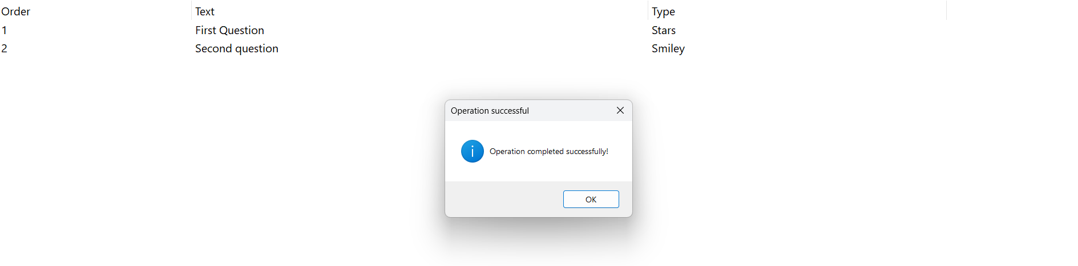

Figure 16 confirmation to question deletion

- if the operation fails for any reason or you get a message indicating an unknown error or any other kind of error please contact your system admin for help.

## 1.3.0 Menus bar

### 1.3.1 Options Menu

-At the top of the screen you can see the menus bar containing two menus “Options” [1] and “Help” [2] (see figure 17).

2

1



Figure 17 menus bar

-First the Options menu, by clicking on the “Options” button a menu will appear (see figure 18), containing 3 items: Font size [1], Language [2] and Connection settings [3].

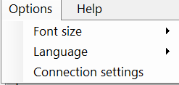

1

2

3

Figure 18 options menu items

#### 1.3.1.0 Font size menu

-Clicking on the “Font size” menu item will open another menu containing 3 font sizes (see figure 19), you can choose any of them by clicking on it and the font size of the questions’ data in the questions list will change and the chosen font size will be checked (see figure 20).

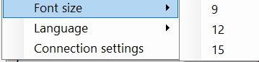

Figure 19 font size menu items

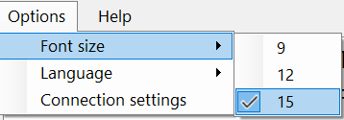

Figure 20 changing font size

#### 1.3.1.1 Language Menu

-You can change the language of the application from the “Language” menu, by clicking on it another menu appears showing the available languages to choose from (see figure 21), if you click on the language that the application is currently using nothing will change, clicking on another language will cause the application to restart in order to change the language and layout (see figure 22).

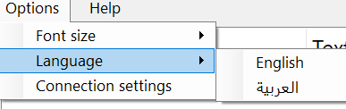

Figure 21 Language menu items

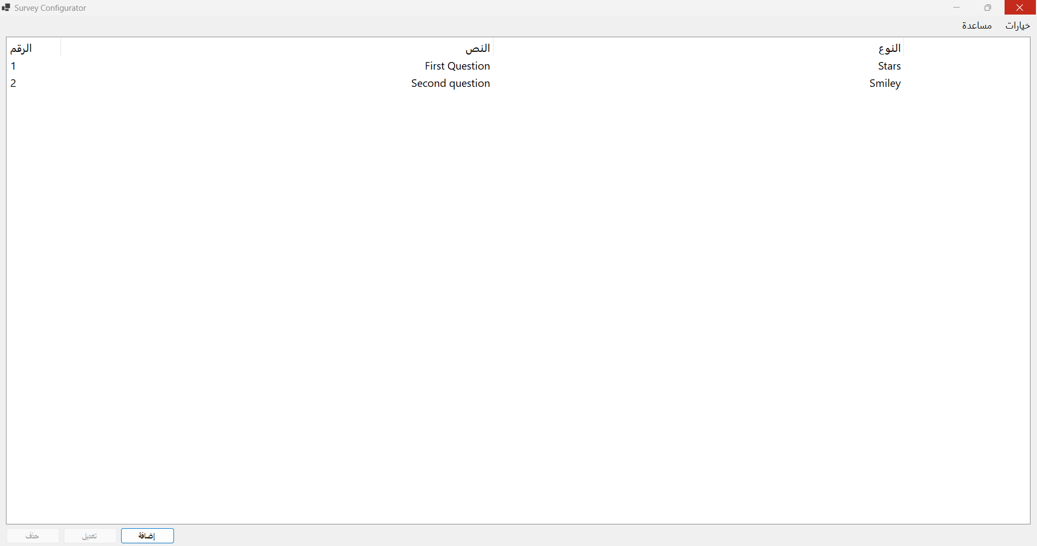

Figure 22 language changed to Arabic

#### 1.3.1.2 Connection settings

-pressing on this item will show the “Connection string” window to appear (see figure 23), this window is for the system admin to configure the application, if you open this window don’s change any filed and close it by clicking on “Cancel” button at the bottom of the window or the “X” mark at the top of the window, if you change anything or the application stops working or starts showing errors contact your system admin for help.

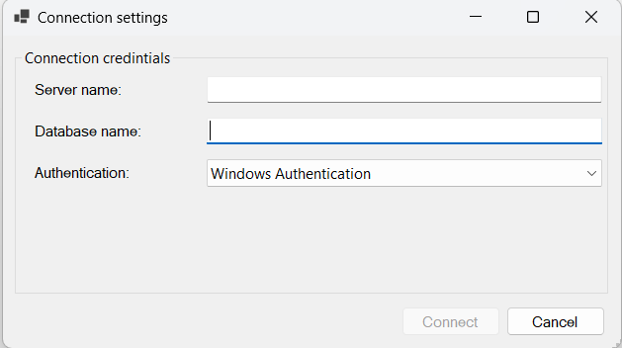

Figure 23 Connection settings menu

### 1.3.2 Help Menu

-this menu only contains one item “Open Manual” (see figure 24) and clicking on it will open this manual to seek more help.

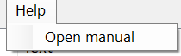

Figure 24 Open manual menu item

### 1.4.0 Troubleshooting

-If you run into any of the following errors: Unknown error, Database error, or any other kind of error that would cause the application to stop working seek your system admin for help.

-Also some issues may cause the application to look like this (see figure 25) and the application won’t be responding, if you encounter this problem seek your system admin for help.

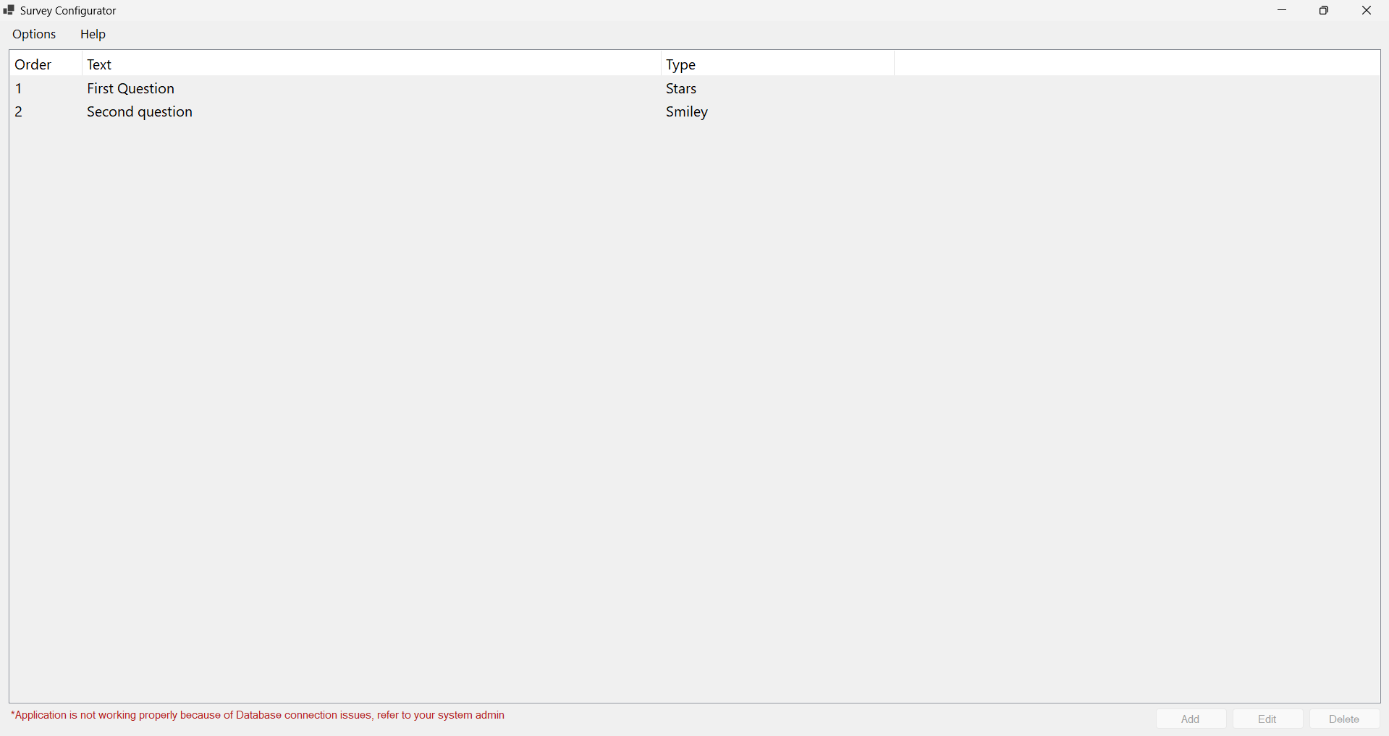

Figure 25 Application not working properly

# 2.0 العربية

## البدء في الاستخدام

### مقدمة

Survey configurator– هو برنامج يمكنك من خلاله انشاء وتخزين اسئلة من اجل استخدامها في الاستطلاع وجمع المعلومات, حيث أن لكل سؤال رقم, نص السؤال ونوعه ولكل نوع من انواع الاسئلة تفاصيل مختلفة, ومن خلال هذا البرنامج يمكنك انشاء, تعديل وخذف الاسئلة

### تشغيل البرنامج لأول مرة

-بعد قيام مشرف النضام بتحميل البنامج على جهازك, سوف تجد أيقونة بإسم “Survey configurator” على سطح المكتب لديك (انظر الشكل 26), قم بالنقر مرتين على هذه الأيقونة من اجل تشغيل البرنامج, بعد تشغيل البرنامج سوف تظهر لك الشاشة الرئيسية (انظر الشكل 2).



الشكل 26 أيقونة البرنامج

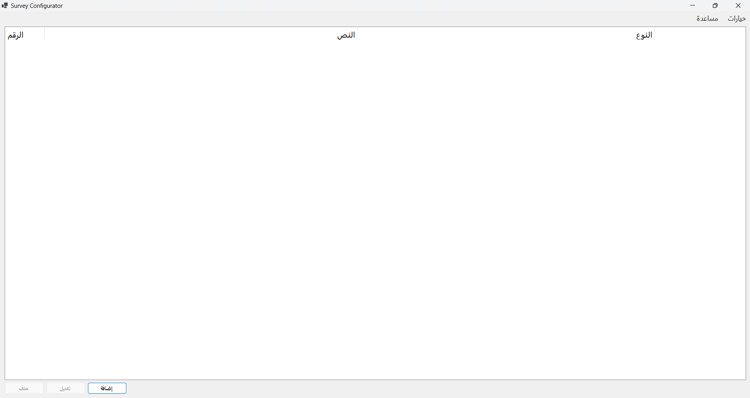

الشكل 27 الشاشة الرئيسية

-اذا لم تظهر لك الشاشة الرئيسية عند قيامك بتشغيل البرنامج وظهرت لك نوافذ تشير إلى وجود خطأ, او ظهرت لك شاشة مثل التي في الشكل(انظر الشكل 28), اطلب المساعدة من مشرف النظام.



الشكل 28

### الشاشة الرئيسية

### 2.2.1 مقدمة في الشاشة الرئيسية

- تظهر الشاشة الرئيسية كما في الشكل 29, هي اول شاشة تظهر عندما تقوم بتشغيل البرنامج, في الشاشة الرئيسية يمكنك رؤية قائمة الاسئلة [1] حيث يمكنك رؤية معلومات السؤال [2], ورؤوس الاعمدة التي توضح محتوى كل صف [5] ,[4], [3].

2

1



3

4

5

الشكل 29 تفاصيل الشاشة الرئيسية

-و في الجزء السفلي من الشاشة (انظر الشكل 30) سوف ترى 3 ازرار: إضافة [1], تعديل [2], حذف[3].سوف يتم توضيح كيفية التعامل معهم في الأقسام التالية.

-و في الجزء العلوي من الشاشة (انظر السكل 30) سوف ترى شريط اللوائح وعليه لائحتين: خيارات [4], مساعدة [5], سوف يتم توضيح كيفية التعامل معهم في الأقسام التالية.



4

2

1

3

5

الشكل 30 الأزرار وشريط اللوائح

-يمكنك اخيار اي سؤال عن طريق النقر على اي جزء من السؤال (انظر الشكل 31), ويمكنك ايضا اخيار مجموعة من الاسئلة من خلال الضغط على على زر “CTRL”على لوحة المفاتيح مع الاستمرار بالضغط واختيار الاسئلة المراد اختيارها (انظر الشكل 32), انقر على اي مكان فارغ في الشاشة من اجل الغاء اختيار اي سؤال تم اختياره مسبقاً.



الشكل 31 اختيار سؤال



الشكل 32 اختيار مجموعة اسئلة

-يمكنك أيضا تعديل حجم أي عامود من خلال تحريك مؤشر الفأرة الى الخط الرفيع الموجود على يمين عنوان العامود(انظر الشكل 33) حتى يتغير شكل مؤشر الفأرة (انظر الشكل 34), ثم اضغط مع الاستمرار بالضغط والسحب بعيدا عن عنوان العامود لزيادة حجم العامود (انظر الشكل 35).



الشكل 33 الخط الرفيع



الشكل 34 تغير شكل مؤشر الفأرة



الشكل 35 تغير حجم العامود

-يمكنك ايضا ترتيب الاسئلة في الجدول بحسب اي عامود من خلال النقر على عنوان ذلك العامود لترتيبهم تصاعديا بناءا على عنوان العامود ثم النقر على العنوان نفسه من اجل ترتيب الاسئلة تنازليا.

### 2.2.2 اضافة سؤال جديد

-لإضافة سؤال جديد قم بالنقر على زر "إضافة" في الجزء السفلي من الشاشة وسوف تظهر لك نافذة "إضافة" سؤال من اجل ادخال بيانات السؤال (انظر الشكل 36).

-في هذه النافذ يجب عليك ادخال بيانات السؤال: نص السؤال [1], رقم السؤال [2], نوع السؤال [3], وعند اختيار نوع السؤال سوف تظهر المزيد من الحقول بناءاً على نوع السؤال الذي تم اختياره [4].

-بعد تعبئة جميع الحقول انقر على زر "إضافة" في الجزء السفلي من الشاشة لإضافة السؤال, اذا تمت العملية العملية بنجاح سوف يتم اغلاق النافذة تلقائيا واضافة السؤال الى قائمة الاسئلة في الشاشة الرئيسية (انظر الشكل 37), قبل اضافة السؤال يمكنك النقر على زر "إلغاء الأمر" او زر “X” من اجل الغاء عملية الاضافة.

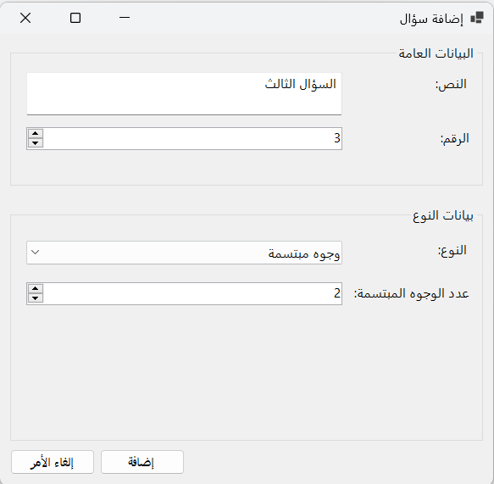

4

3

2

1

الشكل 36 نافذة اضافة سؤال

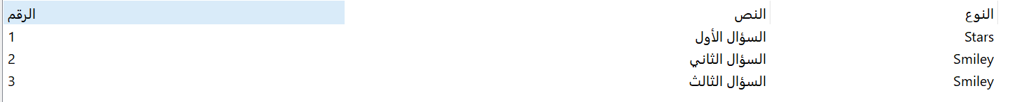

الشكل 37 تمت اضافة السؤال

-اذا فشلت العملية لأي سبب او ظهرت لك رسالة تشير الى ان هناك خطأ في البرتامج او حدث اي نوع اخر من الاخطاء باستثناء الاخطاء المتعلقة بالقيم المدخلة في في الحقول عند اضافة سؤال قم بطلب المساعدة من مشرف النظام لديك.

### 2.2.3 تعديل سؤال

-من اجل تعديل سؤال قم اولا باختيار السؤال من خلال النقر عليه من قائمة الاسئلة – لا يمكنك تعديل اكثر من سؤال خلال المرة الواحدة- ثم انقر على زر تعديل في الجزء السفلي من الشاشة, او انقر على السؤال ذاته مرتين, عند استخدام اي من الطريقتين السابقتين سوف تظهر لك نافذة تعديل السؤال واللتي تحتوي على جميع بيانات السؤال (انظر الشكل 38), يمكنك تعديل اي حقل من الحقول الموجودة في النافذة ثم اضغظ على زر تعديل لتعديل البيانات, اذا تمت العملية العملية بنجاح سوف يتم اغلاق النافذة تلقائيا تعديل السؤال في قائمة الاسئلة في الشاشة الرئيسية (انظر الشكل 39), قبل تعديل السؤال يمكنك النقر على زر "إلغاء الأمر" او زر “X” من اجل الغاء عملية الاضافة.

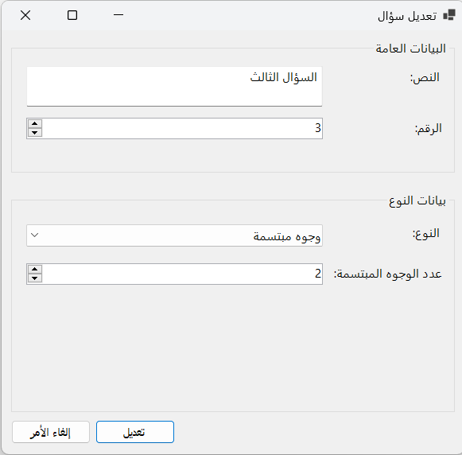

الشكل 38 نفاذة تعديل السؤال



الشكل 39 السؤال بعد التعديل

-اذا فشلت العملية لأي سبب او ظهرت لك رسالة تشير الى ان هناك خطأ في البرتامج او حدث اي نوع اخر من الاخطاء باستثناء الاخطاء المتعلقة بالقيم المدخلة في في الحقول عند تعديل سؤال قم بطلب المساعدة من مشرف النظام لديك.

### 2.2.4 حذف سؤال

-يمكنك حذف سؤال من خلال اختيار السؤال عن طريق النقر عليه, ثم النقر على زر حذف اسفل الشاشة, سوف تظهر رسالى للتأكيد على عملية الحذف (انظر الشكل 40) للتأكد انك لم تضغط على الزر بالخطأ, انقر Yes من اجل حذف السؤال, السؤال سوف يختفي من قائمة الاسئلة بعد حذفه (انظر الشكل 41), يمكنك ايضا اختيار مجموعة من الاسئلة وحذفهم بنفس الطريقة.

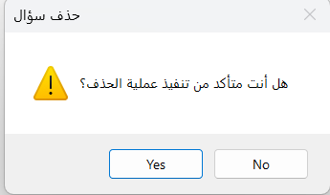

الشكل 40 تأكيد حذف السؤال

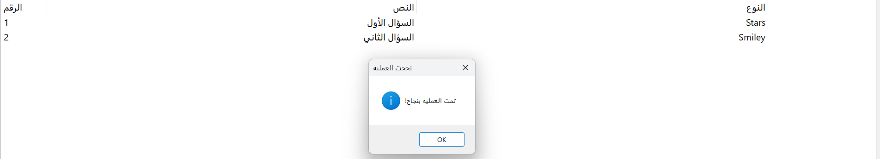

الشكل 41 تم حذف السؤال بنجاح

-اذا فشلت العملية لأي سبب او ظهرت لك رسالة تشير الى ان هناك خطأ في البرتامج او حدث اي نوع اخر من الأخطاء قم بطلب المساعدة من مشرف النظام لديك.

### 2.3.0 شريط اللوائح 2.3.1 لائحة الخيارات

- في الجزء العلوي من الشاشة يمكنك رؤية شريط اللوائح والذي يحتوي على لائحتين "خيارات" [1], "مساعدة" [2] (انظر الشكل 42).

2

1



الشكل 42 شريط اللوائح

-عند النقر على زر لائحة الخيارات سوف تظهر لائحة(انظر الشكل 43) تحتوي 3 خيارات: حجم الخط [1], اللغة [2], اعدادت الاتصال [3].

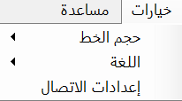

الشكل 43 خيارات لائحة الخيارات

#### 2.3.1.0 لائحة حجم الخط

-هذه اللائحة تمكنك من تغيير حجم الخط, عند النقر عليها سوف تظهر خيارات لتحديد حجم الخط (انظر الشكل 44) يمكنك اختيار اي حجم من خلال النقر عليه, عند اختيار حجم الخط سوف يتغير حجم الخط في قائمة الاسئلة في الشاشة الرئيسية وسوف تظهر اشارة بجانب حجم الخط الذي تم اختياره (انظر الشكل 45).

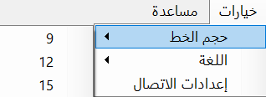

الشكل 44 خيارات حجم الخط

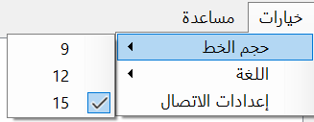

الشكل 45 تغيير حجم الخط

#### 2.3.1.1 لائحة اللغة

-هذه اللائحة تمكنك من تغيير لغة البرنامج, وعند النقر عليها سوف تظهر خيارات اللغات التي يمكن اختيارها (انظر الشكل 46), اذا قمت بالنقر على لغة البرنامج الحالية لن يتغير شيء, فقط في حالة اختيار لغة اخرى سوف يُعاد تشغيل برنامج من اجل تغيير اللغة (انظر الشكل 47).

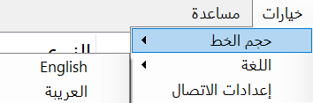

الشكل 46 خيارات اللغة



الشكل 47 تغيير لغة البرنامج

#### 2.3.1.2 إعدادات الاتصال

-عند النقر على خيار "اعدادات الاتصال" سوف تظهر نافذة اعدادات الاتصال(انظر الشكل 48), هذه النافذة معنية لاستخدام مشرف النظام حتى يقوم بضبط البرنامج بشكل صحيح, اذا قمت بفتح هذه النافذة لا تقوم بتغيير اي شيء و قم بإغلاقها من خلال النقر على زر “Cancel” او علامة “X” اذا قمت بتغيير اي شيء او توقف البرنامج عن العمل بشكل صحيح قم بطلب المساعدة من مشرف النظام لديك.



الشكل 48 اعدادات الاتصال

### 2.3.2 لائحة المساعدة

-هذه اللائحة تحتوي فقط على خيار واحد وهو "دليل المستحدم" (انطر الشكل 49) والنقر عليه يقوم بفتح هذا الدليل.

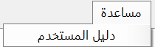

الشكل 49 لائحة دليل المستخدم

### 2.4.0 إصلاح الأخطاء

- في حال ظهرت لك اي من الاخطاء التالية: خطأ غير معروف, خطأ في قاعدة البيانات, او اي نوع اخر من الاخطاء التي قد تؤدي الى اغلاق البرنامج قم بطلب المساعدة من مشرف النظام لديك.

-بعض الاخطاء قد تؤدي الى توقف البرنامج عن العمل بشكل صحيح وقد يصبح البرنامج مثل الشكل 50, في حال واجهت هذه المشكلة قم بطلب المساعدة من مشرف النظام لديك.

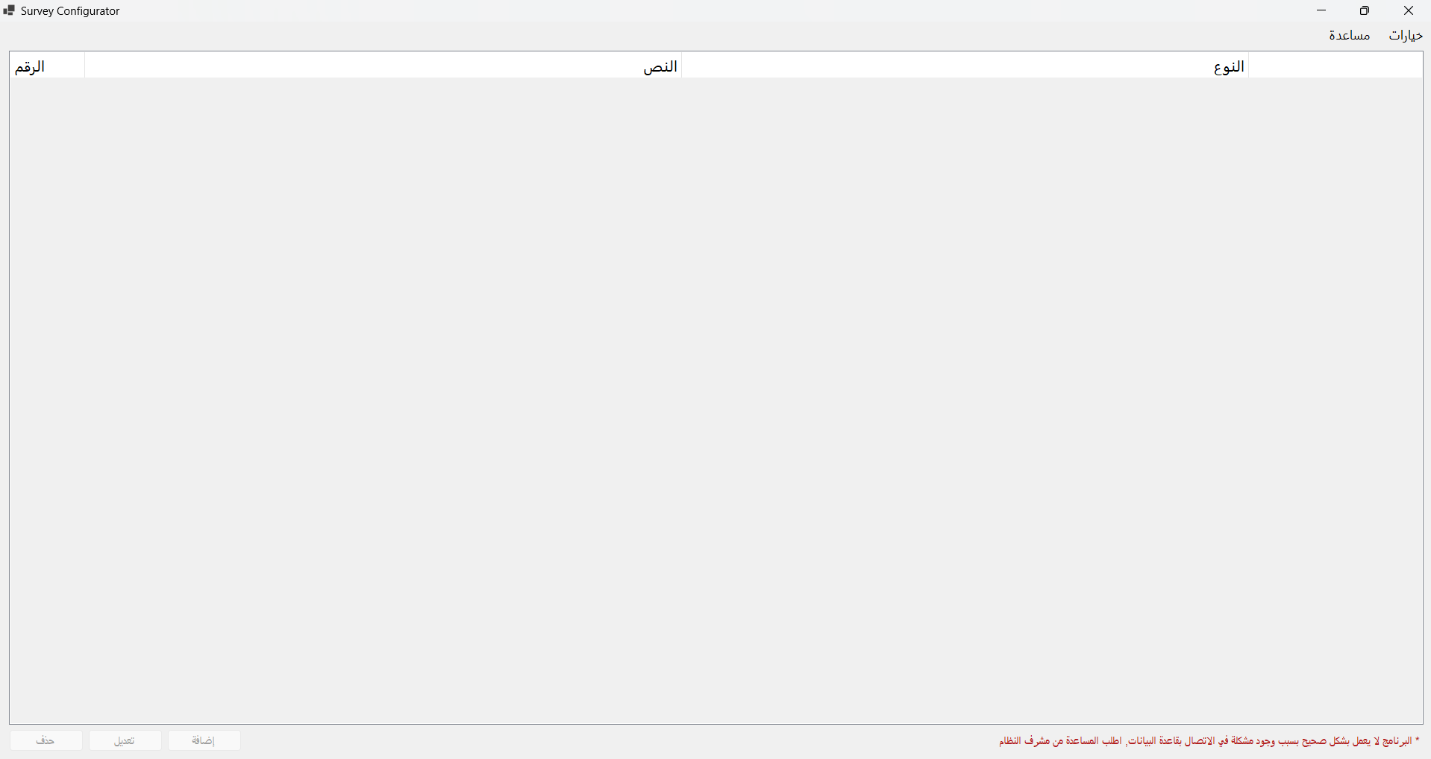

الشكل 50 التطبيق لا يعمل بشكل صحيح